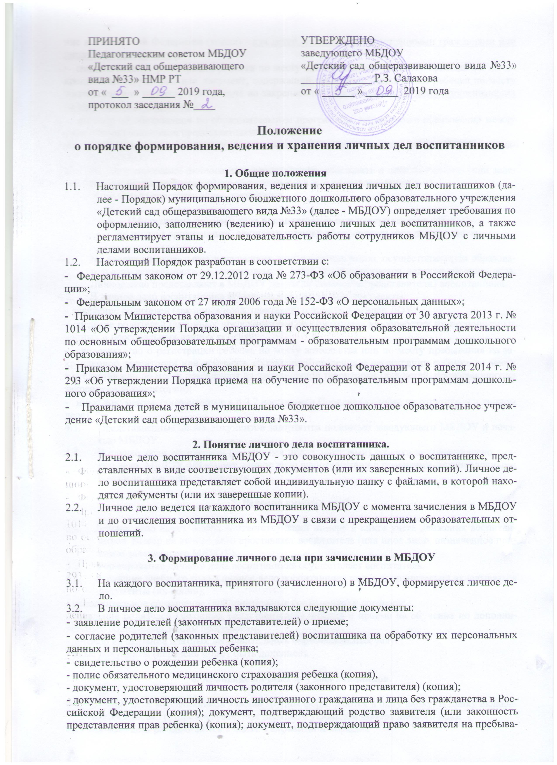

пребывание в Российской Федерации (копия) - для детей, являющихся иностранными гражданами или лицами без гражданства;
- свидетельство о регистрации ребенка по месту жительства или по месту пребывания на закрепленной территории или документ, содержащий сведения о регистрации ребенка по месту жительства или по месту пребывания на закрепленной территории - для детей, проживающих на закрепленной территории;
- договор об образовании по образовательным программам дошкольного образования между родителями (законными представителями) и МБДОУ.
  - Представленные копии документов заверяются подписью заведующего МБДОУ и печатью МБДОУ.
  - При формировании личного дела воспитанника вкладывать в него документы (или заверенные копии документов), не обозначенные в п. 3.6 Порядка, запрещено.
  - Личное дело содержит опись документов.

- Оформление личного дела воспитанника при поступлении в МБДОУ

из другой организации, осуществляющей образовательную деятельность.

  - На воспитанников, ранее посещавших другую организацию, осуществляющую образовательную деятельность, и зачисленных в МБДОУ, продолжается ведение личного дела. Личное дело представляют в МБДОУ родители (законные представители) воспитанника.
  - В личное дело воспитанника вкладываются следующие документы:
- заявление родителей (законных представителей) о приеме в данное ДОУ;
- согласие родителей (законных представителей) воспитанника на обработку их персональных данных и персональных данных ребенка;
- свидетельство о регистрации ребенка по месту жительства или по месту пребывания на закрепленной территории или документ, содержащий сведения о регистрации ребенка по месту жительства или по месту пребывания на закрепленной территории (для детей, проживающих на закрепленной территории);
- иные документы, обозначенные в п.3.2 настоящего Порядка (в случае их отсутствия в личном деле).
  - Представленные копии документов заверяются подписью заведующего МБДОУ и печатью МБДОУ.
  - В случае, если родителями (законными представителями) ребенка не представлено личное дело, МБДОУ оформляет личное дело в соответствии с правилами, установленными в разделе 3 настоящего Порядка.

5. Ведение личного дела

  - Личное дело имеет номер, соответствующий номеру в книге учета движения воспитанников. Номер на личное дело проставляет воспитатель (или иное лицо, назначенное приказом заведующего МБДОУ).
  - Формирование личного дела воспитанника осуществляет воспитатель.
  - В течение учебного года в личное дело воспитанника могут дополнительно вкладываться документы (их копии):
- дополнительное соглашение (дополнительные соглашения) к договору;
- заявление родителей (законных представителей) ребенка о приеме на обучение по дополнительным общеразвивающим программам;
- договор на оказание платных дополнительных образовательных услуг;
- иные документы (перечень может быть дополнен).

6. Хранение личных дел воспитанников.

  - Личные дела воспитанников каждой группы формируются в одну папку. В папку вкладывается список группы в алфавитном порядке с указанием номера личного дела.
  - Личные дела располагаются в папке в алфавитном порядке.
  - Папки с личными делами хранятся в кабинете заведующего МБДОУ.
  - Выдача личных дел воспитателям для работы осуществляется заведующим МБДОУ.

7. Порядок выдачи личных дел воспитанников при выбытии из МБДОУ.

  - Выдача личного дела родителям воспитанника производится заведующим МБДОУ после издания приказа МБДОУ об отчислении воспитанника.
  - При выдаче личного дела заведующий МБДОУ делает отметку о выдаче личного дела в книге учета движения детей.
Личные дела воспитанников, завершивших дошкольное образование, а также личные дела, не затребованные родителями (законными представителями) воспитанников, передаются в архив МБДОУ, где хранятся в течение 3 лет со дня отчисления воспитанника из МБДОУ.
